На чем основывается модель TCP/IP?
На стеке протоколов TCP/IP.

Когда стал популярен стек протоколов TCP/IP?
При создании сети ARPANET.

Что такое ARPANET?
Это предок современной сети Интернет. Особенность этой сети заключалась в том, что она объединяла сети, построенные по разным технологиям, именно при помощи стека протоколов TCP/IP.

Если был стек протоколов TCP/IP, как тогда, и зачем появилась эталонная модель TCP/IP?
Через некоторое время оказалось, что одного стека протоколов недостаточно для того, чтобы эффективно объединять сети, построенные на основе разных технологий, и сильно отличающиеся друг от друга в крупную составную сеть.
Для того, чтобы это делать необходимо было предложить эталонную модель. Эталонная модель и была создана именно для этой цели. Она основана на стеке протоколов TCP/IP, и позволяет объединять в крупную сеть сети построенные на основе разных технологий. Модель была названа в соответствии с самыми популярными протоколами стека.

Из каких уровней состоит модель TCP/IP?
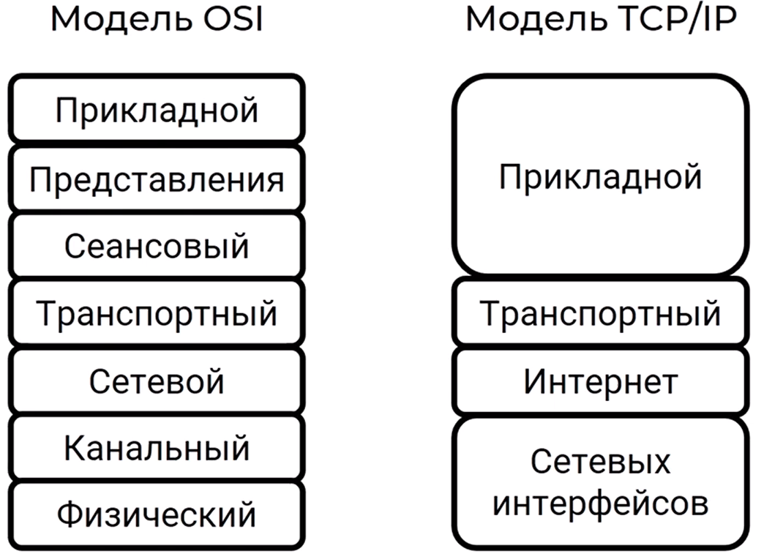

Какому уровню/уровням модели OSI соответствует уровень сетевых интерфейсов модели TCP/IP?
Уровень сетевых интерфейсов соответствует физическому и канальному уровням модели OSI.

Какому уровню/уровням модели OSI соответствует уровень интернет модели TCP/IP?
Уровень интернет соответствует сетевому уровню модели OSI.

Какому уровню/уровням модели OSI соответствует транспортный уровень модели TCP/IP?
Транспортный уровень соответствует транспортному уровню модели OSI.

Какому уровню/уровням модели OSI соответствует прикладной уровень модели TCP/IP?
Прикладной уровень объединяет в себе функции 3х уровней модели OSI – сеансового, представления и прикладного.

Как уровни TCP/IP звучат на английском?
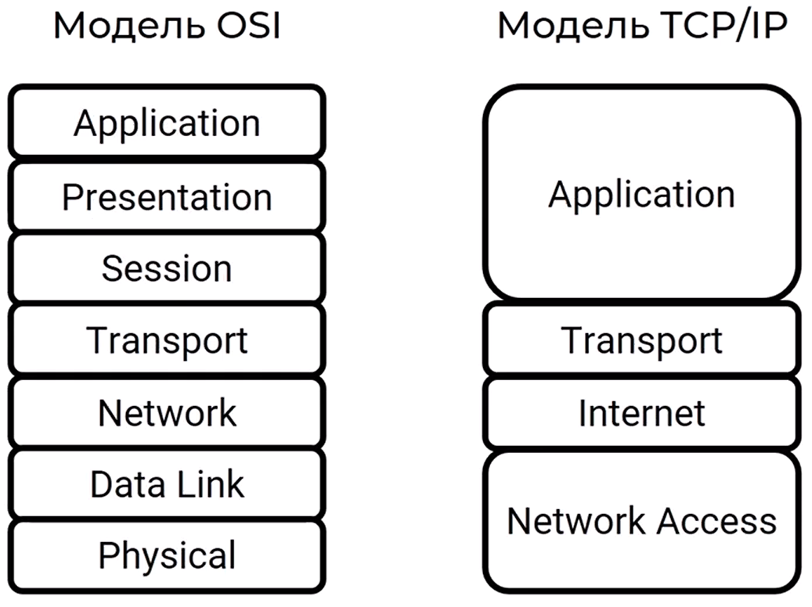

Зачем нужен уровень сетевых интерфейсов в TCP/IP?
Для взаимодействия с подсетями разных технологий.

В чем разница между физическим и канальным уровнями OSI и уровнем сетевых интерфейсов в модели TCP/IP?
В модели OSI выделено два уровня физический и канальный, которые описывают как должно строится сетевое оборудование. В модели TCP/IP в это не углубляются, а просто взаимодействуют с существующим сетевым оборудованием самых разных типов.

Почему уровень internet модели TCP/IP так назван?
Название не означает самую популярную крупную составную сеть Internet.
На английском subnet – подсеть, internet – объединенная сеть, состоящая из нескольких подсетей, internetworking – объединение сетей или сетевое взаимодействие. По-другому уровень internet можно назвать как уровень internetworking – уровень сетевого взаимодействия.

Почему в модели TCP/IP не выделены уровни сеансовый и представления?
Это не значит, что эти уровни не нужны. Просто не всем приложениям нужны функции этих уровней. Если приложению нужны функции этих уровней, то они должны быть реализованы самостоятельно на прикладном уровне. Если не нужны – то можно обойтись и без них, просто используются те-же функции, что на прикладном уровне модели OSI.
На начальном этапе развития сетей, когда оборудование было достаточно простое и не очень мощное, такой подход позволил обеспечить преимущество, и именно благодаря простоте, модель TCP/IP оказалась значительно более популярной чем OSI.

Что такое стек протоколов?
Это иерархически организованный набор протоколов, достаточный для взаимодействия по сети.
Иерархически организованный – это когда протоколы взаимодействуют не как попало, а они расположены на отдельных уровнях. Уровни взаимодействуют только с уровнем который находится выше или ниже.

Можно ли прокинуть данные с прикладного уровня сразу на уровень сетевых интерфейсов? Почему?
Нельзя, потому что данные должны последовательно пройти все уровни той или иной модели.

Для всех ли уровней есть протоколы в модели TCP/IP?
Нет, в данной модели есть протоколы 3х уровней – прикладные, транспортные и уровня интернет. На уровне сетевых интерфейсов в данной модели нет собственных протоколов – выполняется взаимодействие с существующими технологиям передачи данных, например Wi-Fi и Ethernet.

